附件1：
投标报名表
项目编号
项目名称
投标人名称
纳税人识别号
邮编
投标人详细通讯地址
联系人
手机
固定电话/传真
E-mail （电子邮箱）
（务必填写准确）
开户行
开户行账号
报名资料附件 | 需递交的报名资料：  1、按照招标公告及资格要求附件中要求提供所有证明文件。  2、报名申请单位认为有必要提交的其它相关资料。

附件2
《投标真实性承诺书》

(招标人名称)：
我公司参与贵公司组织采购的 （项目名称），我公司承诺所提交的报名待审查材料、投标文件表述、投标文件内容是真实有效的。如有不实，则违反“诚实信用”原则，我公司承担由此引发的所有责任。

投标人： （盖单位章）
法定代表人或其委托代理人： （签字）
地址：
电话：
年 月 日

附件3
法定代表人（单位负责人）身份证明或法定代表人授权委托书

法定代表人（单位负责人）身份证明

投标人名称：

姓名： 性别： 年龄： 职务：

系 （投标人名称）的法定代表人（单位负责人）。

特此证明。

附：法定代表人（单位负责人）身份证扫描件（正反面）。

身份证国徽页

身份证照片页

投标人： （盖章）
法定代表人（单位负责人）： （签字或盖章）
身份证号码：
联 系 方式：
年 月 日

法定代表人授权委托书
本人 （姓名）系 （投标人名称）的法定代表人（单位负责人），现委托 （姓名）为我方代理人。代理人根据授权，以我方名义签署、澄清、说明、补正、递交、撤回、修改 （项目名称） (项目编号)(如划分标段需填写标段名称及标段编号)报名资料、投标文件、签订合同和处理有关事宜，其法律后果由我方承担。
委托期限： 。（可参考：自本委托书签署之日起至投标文件有效期满）
代理人无转委托权。
附：法定代表人（单位负责人）身份证扫描件（正反面）。

附：委托代理人身份证扫描件（正反面）。

投标人： （盖章）
法定代表人（单位负责人）： （签字或签章）
身份证号码：
委托代理人： （签字）
身份证号码：
联系方式：
年 月 日
附件4截图
1：国家企业信用信息公示系统查询方式
1、登录“国家企业信用信息公示系统”网站地址：http://www.gsxt.gov.cn/index.html，在查询窗口输入企业名称，点击查询。
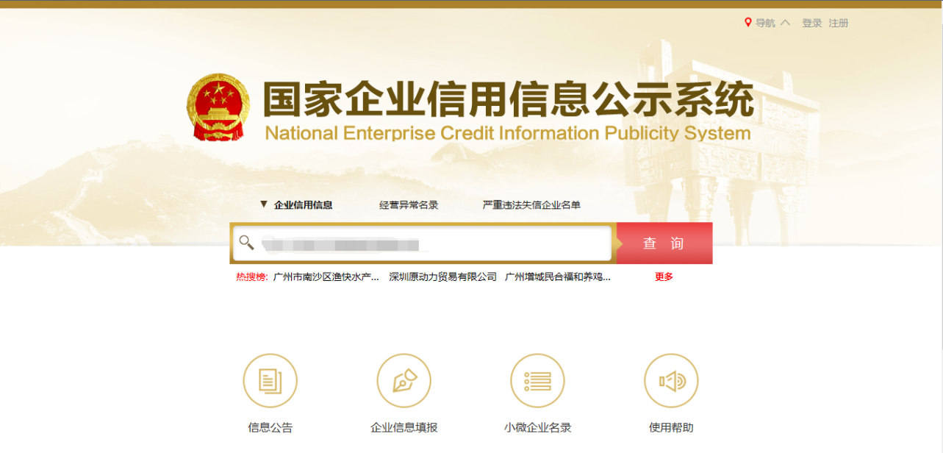

2、点击进入企业界面。

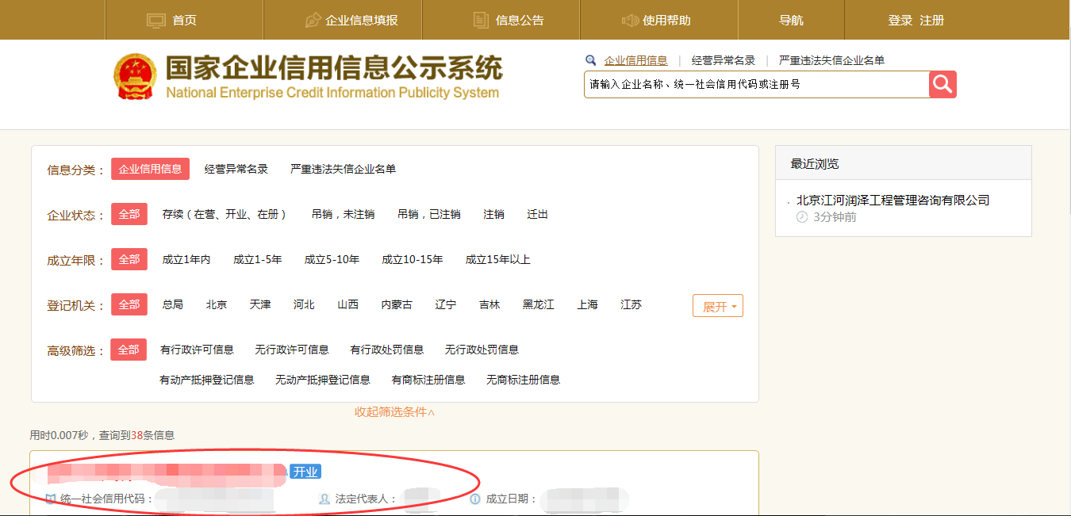

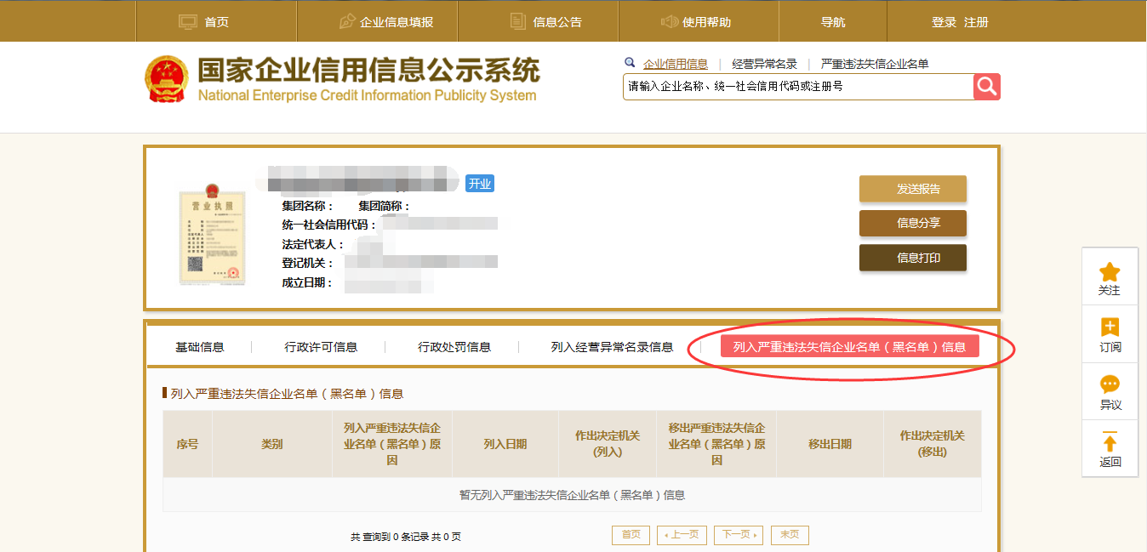
- 点击“列入严重违法失信企业名单（黑名单）信息”，查询后截图。

2：信用中国查询方式
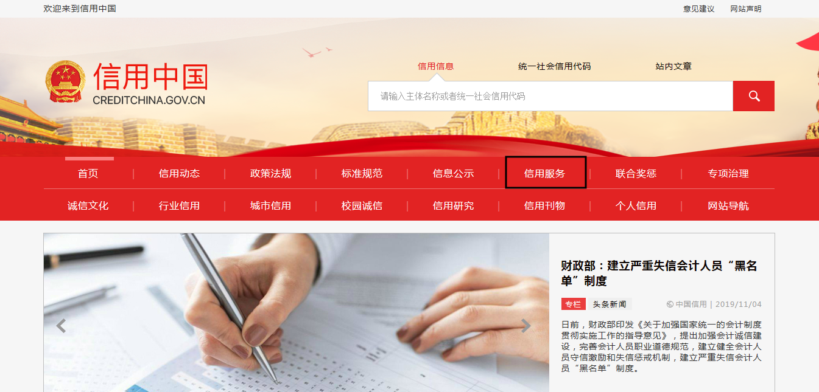
- 国家信息中心主办“信用中国”网站地址：http://www.creditchina.gov.cn打开网页后，点击“信用服务”。

2、在以下页面中点击“失信被执行人”
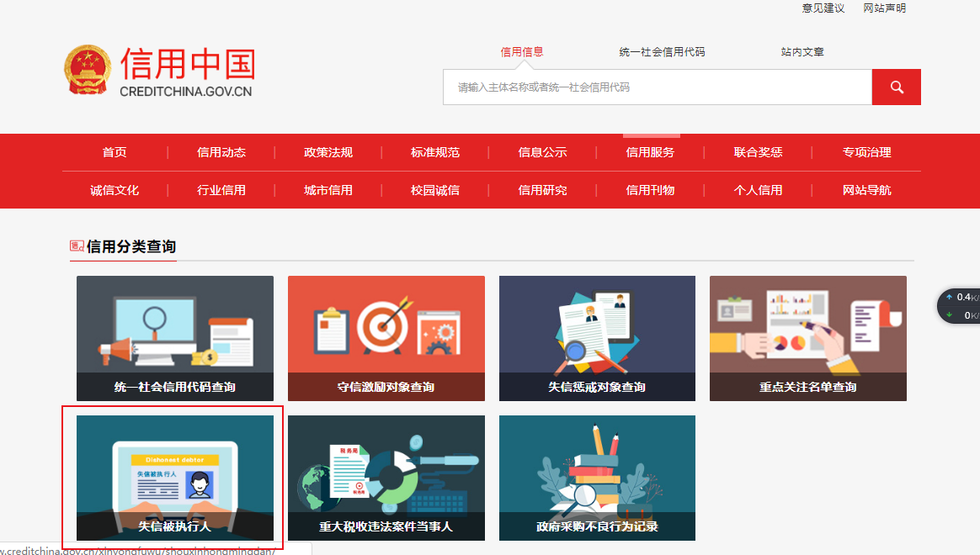

3、在弹出窗口进入链接网站，在查询窗口输入查询企业名称，将查询结果截图。

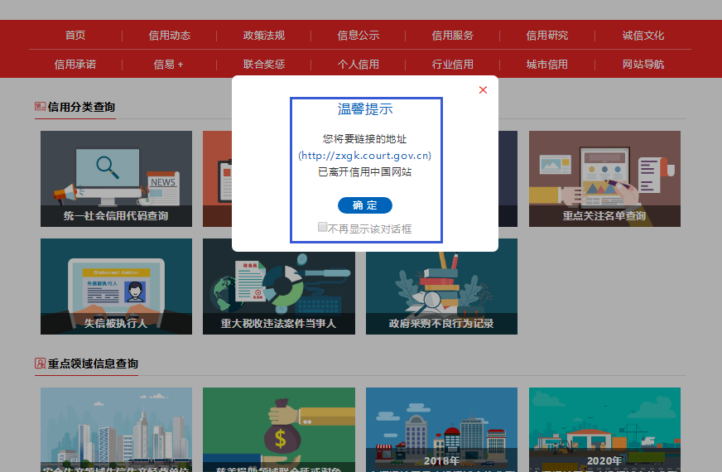

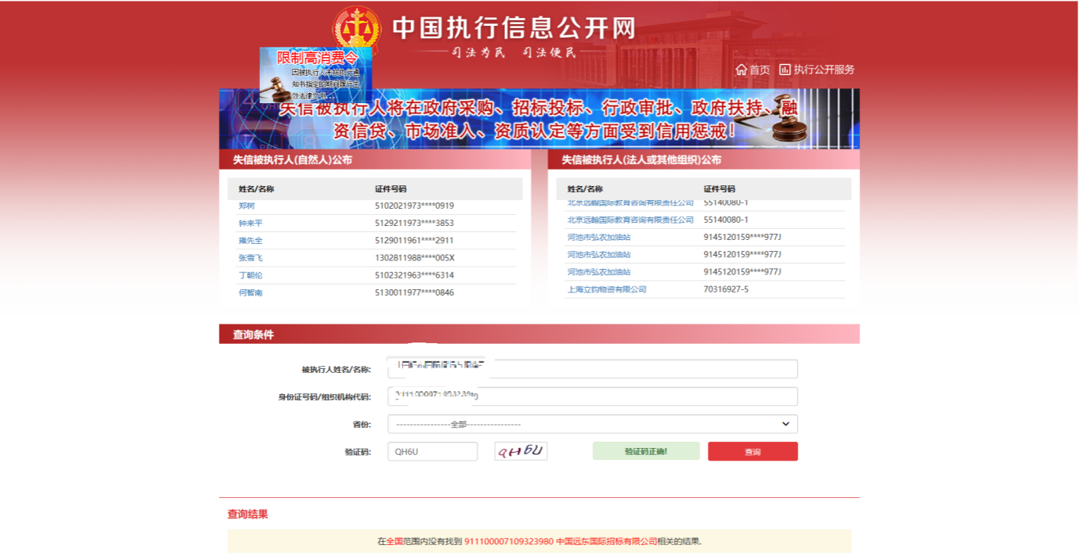
3：中国裁判文书网查询方式
1、投标人查询
（1）打开“中国裁判文书网”网站（http://wenshu.court.gov.cn/），点击高级检索；
（2）在全文检索中输入“行贿罪”，并选择“全文”；
（3）在“当事人”处输入投标人全称；
（4）在裁判日期选择近三年（2021年1月1日至查询日当天），点击检索；
（5）截取成功截图如下（须截取到左上角的时间）。

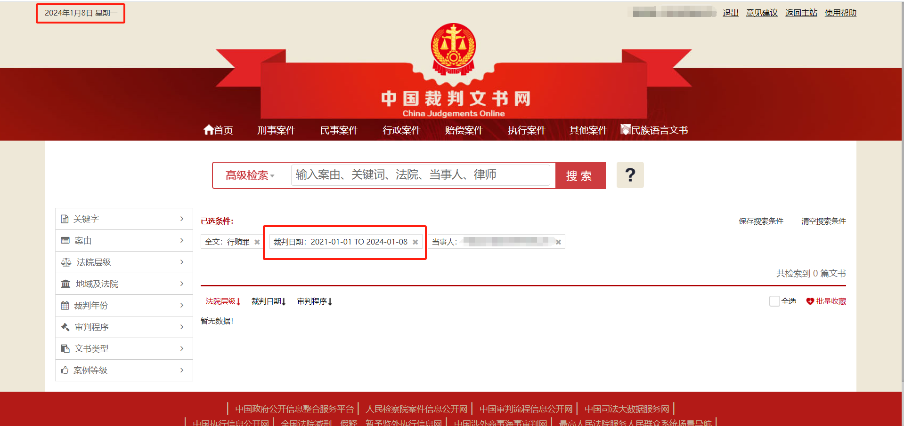
- 企业法定代表人查询
（1）打开“中国裁判文书网”网站（http://wenshu.court.gov.cn/），点击高级检索；
（2）在全文检索中输入“行贿罪”，并选择“全文”，在“当事人”处输入企业法定代表人姓名；
（3）在裁判日期选择近三年（2021年1月1日至查询日当天），点击检索；
（4）然后点击保存搜索条件；再次点击高级检索，在全文检索中输入投标人全称，并选择“全文”，点击检索；
（5）截取成功截图如下（须截取到左上角的时间）。
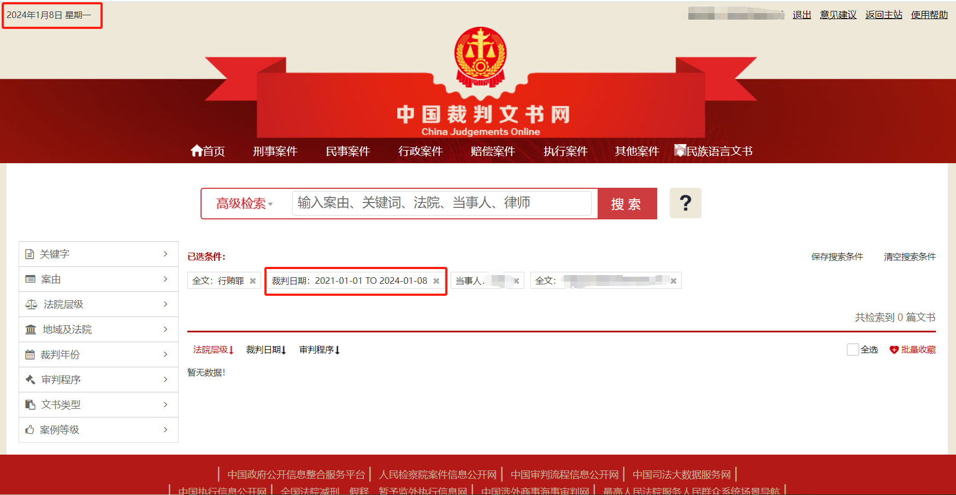

附件5：
异议书（如有）
致：（异议对象单位名称）
我公司依法参与了贵公司（局）于 年 月 日组织（项目名称为 ，招标/采购编号为： 标段名称(标段号)： ）的招标采购活动，该项目目前正处于： 。现我公司对 提出异议。
一、被异议人
.......
二、异议事项
.......
三、请求及主张
.......
四、法律依据、线索及相关材料
.......
五、真实性承诺
.......
异议人：
联系电话：
联系地址：
附件：1.授权委托书
2.营业执照复印件

